ОПРОСНЫЙ ЛИСТ
«Об эффективности оказания в образовательных организациях по итогам социально-психологического тестирования (далее –СПТ) психолого-педагогической адресной помощи обучающимися с высокой и высочайшей вероятностью рискового поведения, в том числе вовлечения в зависимое проведение в 2023/24 учебном году»
Общеобразовательная организация:
Муниципальное казенное общеобразовательное учреждение «Покоснинская СОШ»

Фамилия, имя, отчество сотрудника, ответственного за формирование сведений:
Белоусова Екатерина Петровна

Должность педагог - психолог

Телефон 896412315011 е-mail: pokosnoe-shkola@mail.ru

№ | Показатели | Индикаторы |  | Примечание
1. | Количество обучающихся, составивших по результатам СПТ группу высокой/высочайшей вероятности проявления рискового (в том числе аддиктивного) поведения | Количество обучающихся, составивших по результатам СПТ группу высокой вероятности проявления рискового (в том числе аддиктивного) поведения | 37 чел. | *по итогам СПТ (ноябрь 2023г.)
 |  | Количество обучающихся, составивших по результатам СПТ группу высочайшей вероятности проявления рискового (в том числе аддиктивного) поведения | 18 чел. | *по итогам СПТ (ноябрь 2023г.)  *«группа риска»
 |  | Количество обучающихся «группы риска», выявленных в ходе СПТ в 2023/2024 уч.г. году и имеющих рецидивы в сравнении с итогами СПТ – 2022/2023 уч.г | 0 чел.
2. | Информация о профилактической работе по результатам СПТ 2023/2024 уч.г. в рамках реализации муниципальных профилактических программ (планов) | Полное наименование программы (плана), период реализации (кем и когда утвержден/а) | План мероприятий по результатам СПТ в 2023/2024 учебном году. Утвержден 01.11.2023 годжу директором школы Ю.Н. Хрипачем | *Прикрепить файлы .pdf  (при наличии) и указать ссылку на размещение документа на в официальных  электронных ресурсах  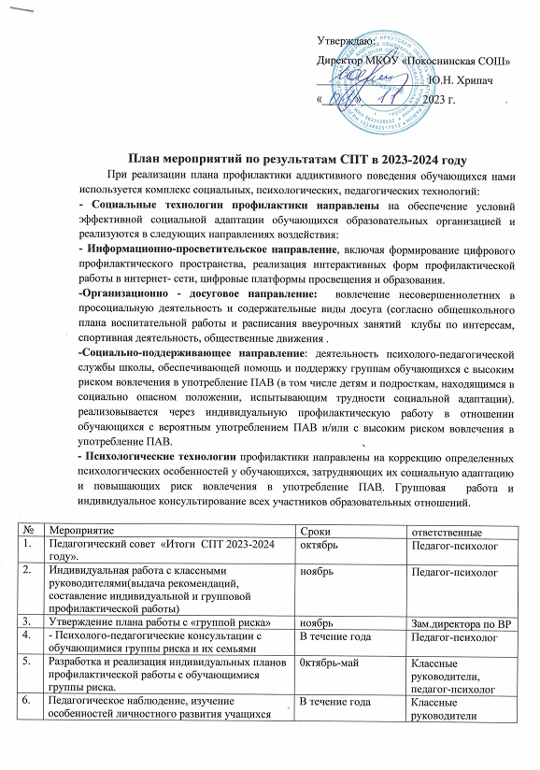  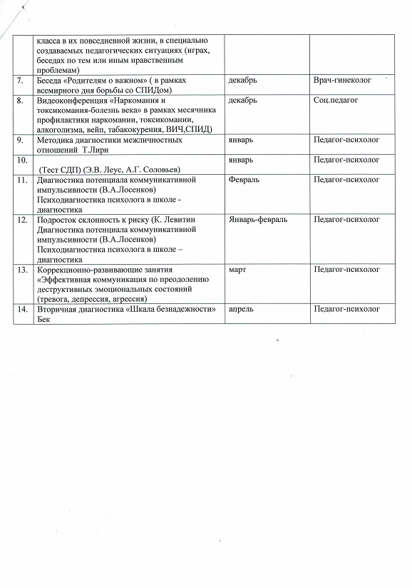
 |  | Количество проведенных мероприятий по результатам СПТ в рамках реализации муниципальных профилактических программ (планов) для педагогических работников, специалистов образовательных организаций  Число охваченных | 14 ед.  2 меропрния 40 /25 чел. | Информация о проведении совещаний, семинаров/вебинаров  Электронная ссылка на мероприятие в сети Интернет (при наличии)
 |  | Количество проведенных по результатам СПТ в рамках реализации муниципальных профилактических программ (планов) для обучающихся образовательных организаций  Число охваченных | 0 ед.  0 чел. | Электронная ссылка на мероприятие в сети Интернет (при наличии)
 |  | Количество проведенных по результатам СПТ в рамках реализации муниципальных профилактических программ (планов) для родителей (законных представителей)  Число охваченных | 55 ед.  (индивидуальные консультации)  55 чел. | Электронная ссылка на мероприятие в сети Интернет (при наличии)
3. | Информация о профилактической работе по итогам проведения СПТ в 2023/2024 уч. г. в муниципальных образовательных организациях | Количество мероприятий. проведенных по результатам СПТ, в рамках реализации программ (планов) образовательных организаций для педагогических работников, специалистов образовательных организаций  Число охваченных | 2 ед.  40 чел. | На МО классных руководителей выданы рекомендации по работе с детьми группой риска  На педагогическом совете педагог – психолог проанализировал результаты СПТ 2023 года в сравнении с 2022 годом
 |  | Количество мероприятий, проведенных по результатам СПТ, в рамках реализации программ (планов) образовательных организаций для обучающихся образовательных организаций  Число охваченных | 9 ед.  165 чел. | 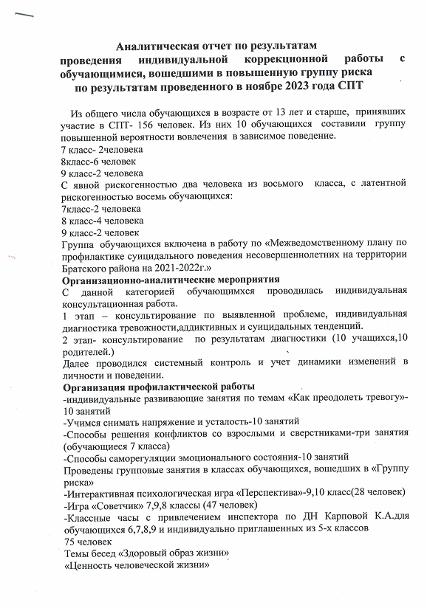  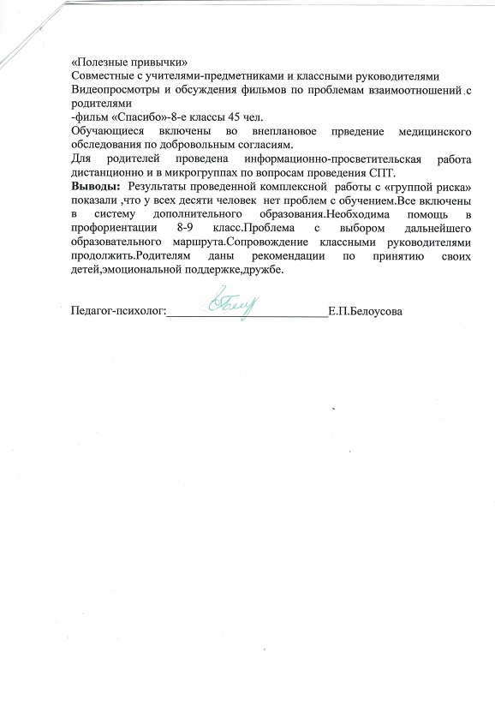
 |  | Количество мероприятий, проведенных по результатам СПТ, в рамках реализации программ (планов) образовательных организаций для родителей (законных представителей)  Число охваченных  Количество индивидуальных консультаций для родителей (законных представителей), проведенных по результатам СПТ  Число охваченных | 3 ед.  118 чел.  55 ед.  55 чел. | Обобщенная информация
4. | Диагностическая работа по итогам СПТ в 2023/2024 уч. г. | Количество проведенных психолого-педагогическую диагностик с обучающимися групп высокой/высочайшей вероятности проявления рискового (в том числе аддиктивного) поведения | 4 ед. | *с ноября 2023 года
 |  | Перечислить основные используемые диагностические методики | Шкала безнадежности Бека для подростков, САН, ТЮФ (тест юмористических фраз), Опросник «Предварительная оценка состояния психического здоровья» А.Г.Шмелев, проективная методика «Человек под дождем» Романова Е.В., Сычко Т.И.,1992 год, методика диагностики доминирующей стратегии психологической защиты в общении В.В.Бойко, госпитальная шкал тревоги и депрессии (HADS).
 |  | Число охваченных дополнительными диагностическими обследованиями обучающихся группы высокой вероятности проявления рискового поведения | 37 чел.
 |  | Число охваченных дополнительными диагностическими обследованиями обучающихся группы высочайшей вероятности проявления рискового поведения | 18 чел.
5. | Информация о занятости обучающихся «группы риска» | Количество обучающихся «группы риска» (группа высочайшей вероятности проявления рискового поведения) охваченных дополнительным образованием | 18 чел.
6. | Мероприятия в рамках деятельности психолого - педагогичного консилиума (ППк) | Количество обучающихся «группы риска» (группа высочайшей вероятности проявления рискового поведения), охваченных ППк | 18 чел.
 |  | Количество подготовленных индивидуальных программ (планов) сопровождения обучающихся «группы риска» (группы высочайшей вероятности проявления рискового поведения) | 18 ед.
7. | Сведения о проведении профилактических медицинских осмотров (ПМО) обучающихся образовательных организаций по результатам СПТ в 2022/23 учебном году | Число обучающиеся которые подлежали ПМО по итогам СПТ 2023/2024уч.г. | 55 ед.
 |  | Число обучающиеся которые приняли участие в ПМО | 119 ед.
 |  | Число обучающихся, прошедших ПМО в 2023/2024 уч.г. | 119 чел.
 |  | Численность обучающихся с положительным результатом, подтвержденным ХТИ (химико-токсикологическое исследование) | 0 чел.
8. | Количество обучающихся, составивших по результатам профилактической работы по итогам СПТ, группу высокой/высочайшей вероятности проявления рискового (в том числе аддиктивного) | Количество обучающихся, составивших по результатам профилактической работы группу высокой вероятности проявления рискового (в том числе аддиктивного) поведения | 0 чел. | *май 2024 год
 |  | Количество обучающихся, составивших по результатам профилактической работы группу высочайшей вероятности проявления рискового (в том числе аддиктивного) поведения  «группа риска» | 0 чел. | *май 2024 год

